
哈工大易通人工智能机器人研究院

招生简章
专业 | 合作办学院校 | 招生对象
工业机器人技术应用 | 哈尔滨市商业学校（中专）  http://www.hsyxx.org.cn | 应往届初中、高中毕业生。免试入学。
工业机器人技术 | 伊春职业学院（大专）  http://www.ycvc.com.cn/ | 具有初中学历的退伍军人、高中毕业生、新型农民工。免试入学
与哈工大易通人工智能机器人研究院联合办学，哈工大机器人团队核心师资，包就业。

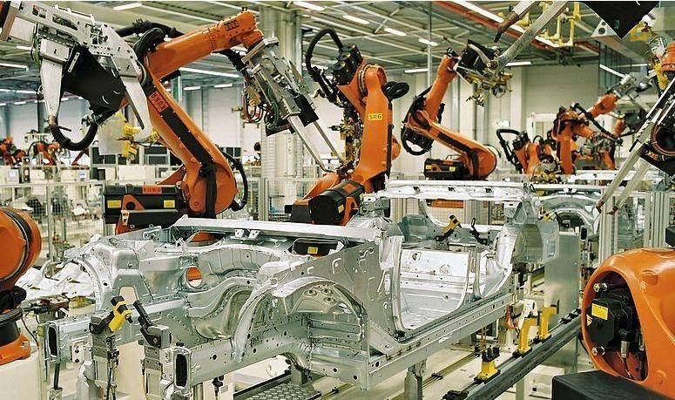
目 录
1、哈工大易通研究院简介 3
2、招生专业与学制 3
3、专业介绍 4
4、师资和教学条件 4
5、学校介绍 6
6、就业平台 9
7、办学特色 9

1、哈工大易通研究院简介
研究院定位 哈工大易通人工智能机器人研究院是由哈工大科技园高等教育中心联合哈工大易通智能机器人技术有限公司，依托哈工大机器人研究所、哈工大计算机学院、哈工大人工智能研究院的核心师资和科技资源建立的研究院。研究院立足于国家新工科人工智能和机器人专业布局，结合国家职业教育发展战略，聚焦于产教融合发展模式。依托哈工大科技园全国的技术创新、技术转移平台辐射的智能制造企业联盟，引入哈工大优质学科、专业资源，以企业高水平研发和应用技能型人才的实际需求为导向，致力于为联盟企业持续培育具有创新能力、开发能力、实操能力的研发型和工匠型人才。
核心业务 （1）围绕工业机器人应用、工业机器人集成开发和自动化产线设计、装调、测试，和机器人工程，分别面向中职、高职、大学本科开展专业共建和职业技能培训，提供核心课程、核心师资、实践教学和顶岗实习，最后推荐就业。（2）围绕计算机程序开发、人工智能和大数据技术，面向大专和本科开展专业共建和职业技能培训，提供核心课程、核心师资、实践教学和顶岗实习，最后推荐就业。

2、招生专业与学制

学历层次 | 专业名称 | 学校名称 | 专业代码 | 学制
中职 | 工业机器人技术应用 | 哈尔滨市商业学校 | 053600 | 1+2模式，1年学习，2年实践和定岗带薪实习
高职 | 机电一体化--工业机器人技术 | 伊春职业学院 | 560309 | 1.5+1.5模式，1.5年学习，1.5年顶岗带薪实习

3、专业介绍
“十三五”规划制定了机器人发展战略“中国制造2025”和中国版工业4.0。目前，中国是全球机器人增速最快、存量最大的市场，到2020年市场规模将达2800亿元，按照工信部的发展规划工业机器人应用需求技术人才将达到200万，开启智能装备时代。
工业机器人技术集机械、电子、自动控制、计算机、传感器、人工智能等多学科先进技术于一体，在自动化、智能化、定制化生产制造领域得到广泛应用。按照工信部关于工业机器人的发展规划，到2020年国内工业机器人装机量将达到100万台，至少需要20万工业机器人技术应用的相关从业人员，并且以每年20%~30%的速度持续递增，需要每年培养3~5万名工业机器人技术应用的专业人才。

4、师资和教学条件
通过整合哈工大相关资源，易通研究院目前设有：1）教学指导委员会，由哈工大体系内的20余名教授和企业专家和工程师构成；2）搭建了工大人才网，目前人才网联盟成员包括120多家智能制造、机器人、自动化企业；3）拥有众多的全国产业技术平台，辐射长三角和珠三角等经济发达地区；4）拥有成熟完善的课程体系和企业型师资队伍；5）拥有成熟的工业机器人认证体系。
与共建专业院校积极开展工业机器人应用技术专业的建设，包括：师资培训、专业课授课、解决顶岗实习和就业问题。根据不同学校情况，共建合作内容大致包括：
（1）与合作院校建立哈工大易通机器人学院
（2）成立校企联合教学指导委员会；
（3）根据学校学生实际情况制定培养方案；
（4）定制化课程体系；
（5）开展实践教学、交换教学、寒暑假实习、顶岗实习；
（6）认证辅导；（7）推荐就业。
实验实训教学装备：
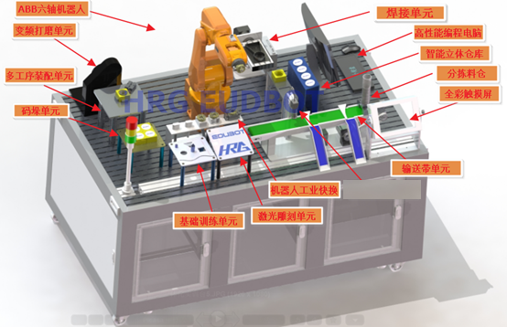
图1 工业机器人教学实训系统
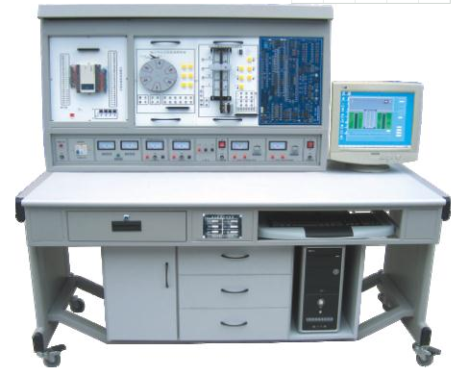
图2 PLC及微机应用综合实验装置
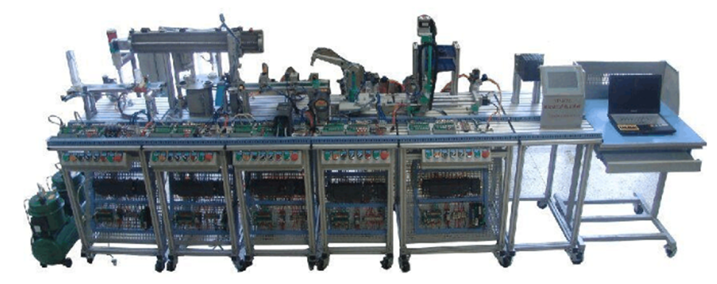
图3 柔性自动化生产线安装实训系统

5、学校介绍
哈尔滨市商业学校创建于1958年，是哈尔滨市教育局直属的唯一一所公办商贸类、省部级重点全日制普通中等专业学校。现有三个校区。学校秉承“以质量求生存，以特色求发展；不求大而全，但求特而强”的发展战略。坚持“面向市场，主动适应，按需办学，灵活多样”的办学方针。五十多年来，获得了广泛而良好的办学声誉和社会知名度，“商校”已经成为广大初高中毕业生技能提高、职业成功的有力平台。我校多次荣获“全国职业技术学校职业指导先进学校”、“全国商业教育培训先进学校”、“黑龙江省教育厅先进学校”、“哈尔滨市教育局先进单位标兵”等荣誉称号。我校是国家信息化计算机认证项目CEAC优秀培训考试基地、中国物流技术协会会员单位、哈尔滨市人力资源服务协会先进会员单位、哈尔滨市饭店协会培训中心、哈尔滨市再就业培训基地。
学校共有教职工86人，专职教师56人，其中，研究生学历8人，本科46人，高级职称30人，中级职称18人，44人为双师证教师。学校拥有现代化的教学网络和多媒体教室，设有先进的财会、营销、物流、导游模拟、餐厅客房、烹饪等实验室。在教学中侧重技能训练，培养实际动手能力。学生在校学习期间经考试可获得国家承认的计算机、普通话、会计、导游、物流、厨师等级证书以及国家规定的相关工种资格证书。学校的形体室、乒乓球室、羽毛球场、篮球场、排球场、图书馆免费向学生开放，充分满足学生的文体活动需求。学校配有专职保安，校园实行封闭管理。学校后勤设施完善，餐厅宽敞明亮，卫生安全。学生宿舍公寓化，由高素质、责任心强的舍务老师全天进行管理。学生在校期间学习生活安全舒适，无后顾之忧。
伊春职业学院是在黑龙江大学伊春分校和黑龙江省伊春师范学校合并的基础上，经国家教育部批准成立的一所工、林、理、经、管、文、法、艺、师兼容的全日制普通高校。1958年，伊春师范学校（黑龙江省伊春林业师范学校）成立。1984年，黑龙江林业师范专科学校筹建；1993年，省政府同意学校以黑龙江大学伊春分校名义招生办学。1999年，国家教育部批准伊春师范学校和黑龙江大学伊春分校合并，成立伊春职业学院。2000年起，学院开始招收高职专科生。2017年伊春市卫生学校并入我院，在60年的办学历程中，为伊春地区、黑龙江省乃至全国培养和输送了大量的师范类、医学类以及其他各类专业技术人才。
学院占地面积36万平方米，校舍建筑面积15.2万平方米，教学科研及辅助用房5.13万平方米，生均占地面积和校舍占地面积完全符合办学标准的要求。学院固定资产2.4亿元，教学仪器设备总值4942万元，图书馆藏书28.57万册，开通了清华同方CNKI数字图书阅览系统和网络出口带宽100兆、约600个信息网点的校园网。建有5座教学楼和7栋学生公寓，并有图书馆、综合服务中心、标准运动场、训练场地以及1个校办工厂、3个校内实训基地（学前教育专业实训基地、旅游专业实训基地、医学专业综合实训基地）、2个中心（计算机中心、网络中心 ）、5个语音室、20余个稳定的教育和生产实习基地，建有适应高职高师教育人才培养目标的校内外实验实训基地。学校不存在租借校舍的问题。学院现有教职工438人，其中：专任教师262人，高级职称146人、中级职称176人；博士学历1人；硕士学位83人；省级教学名师2人，院级教学名师13人，全省优秀教师4人；省级优秀教学团队1个，院级优秀教学团队10个；学科带头人22人，专业带头人19人，学术骨干30人，“双师型”教师165人。学院现有中央财政支持建设专业2个，省级重点建设专业6个，省级精品课程4门，省级优秀教学成果奖 3项。
学院秉承“立足市场、面型社会、服务行业、校企共建”的办学理念，遵循依法治校、质量立校、人才强校、特色兴校的办学思路，立足伊春，面向全省，辐射全国，以为区域经济社会发展培养具有现代工匠精神的技术技能型人才为己任，充分利用现有办学基础和优势，积极培育特色要素和特色项目，对接行业与产业，坚持工学结合、校企合作、产教融合，不断创新办学体制机制和人才培养模式，大力培养服务小兴安岭生态功能区建设需要的各类人才。

6、就业平台
哈工大科技园在哈尔滨、牡丹江、宁波、昆山、青岛、营口、张家港、常州、扬州等地设有科技创新和技术转移平台，哈工大附属机器人产业集团在全国设有300家产业公司和研究院。汇聚哈工大全国各大产业基地辐射范围的智能制造企业联盟的人才需求，打造出“校企联合培养-入学即就业”的人才培养新生态。
目前研究院已为哈工大机器人集团、博众精工、杰士德、峰之建、东威电镀、铭赛等优质企业输送培养的工业机器人自动化产线设计、开发、调试人才100余名，获得了企业的高度好评。

7、办学特色
（1）通过哈工大产学研各类平台资源，学生可以参与各类寒暑假科技训练营活动，让学生能将理论与实践尽早融合。
（2）同时针对国家的1+X证书政策，提供工业机器人权威认证培训和考证辅导。
（3）学生可以在1或1年半学校课程结束后，进入产业联盟各类企业，带薪顶岗实习。
（4）学生终生享受工大人才网就业服务。

